实施中等及中等以下学历教育、学前教育、自学考试助学及其他文化教育的学校设立、变更和终止审批 （1个工作日）
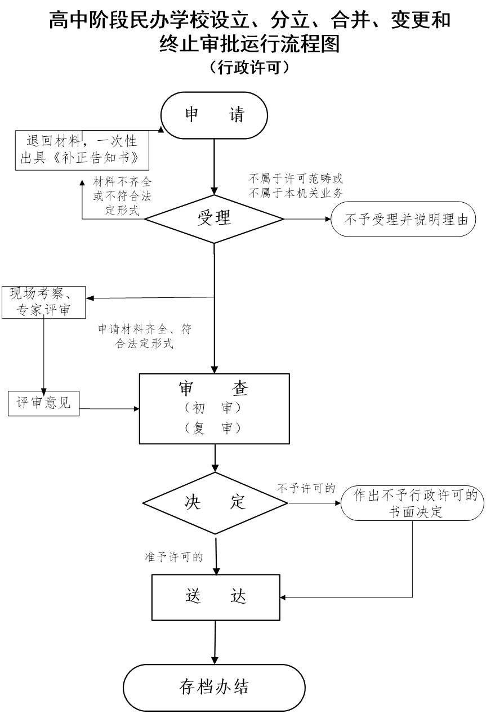

休学期满不能复学的续办休学批准 （1个工作日）
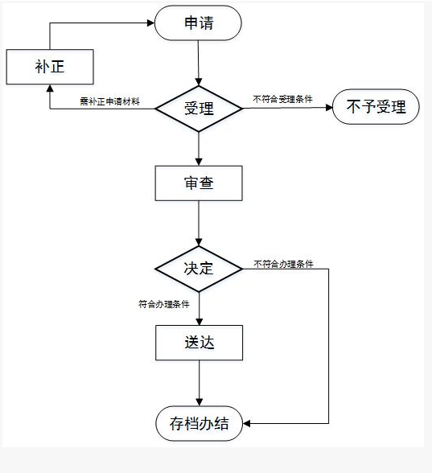

初中阶段民办学校（义务教育、学前教育、非学历文化教育）章程备案
（1个工作日）
初中阶段民办学校（义务教育、学前教育、非学历文化教育）董事会或理事会成员备案（1个工作日）
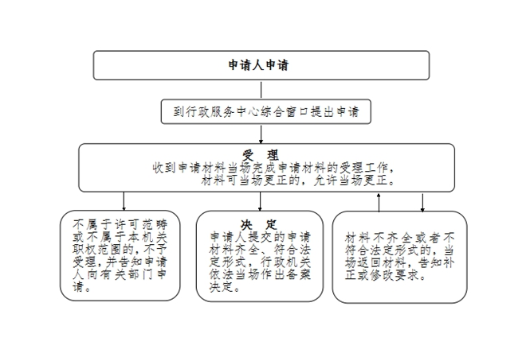

义务教育阶段学生转学批准（1个工作日）
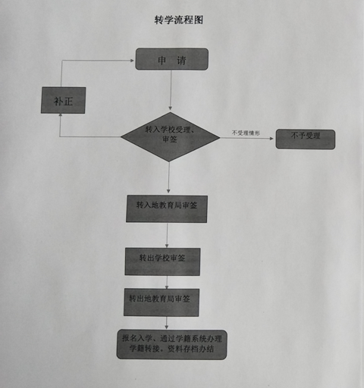

初中阶段民办学校（义务教育、学前教育、非学历文化教育）招生简章和广告备案（1个工作日）

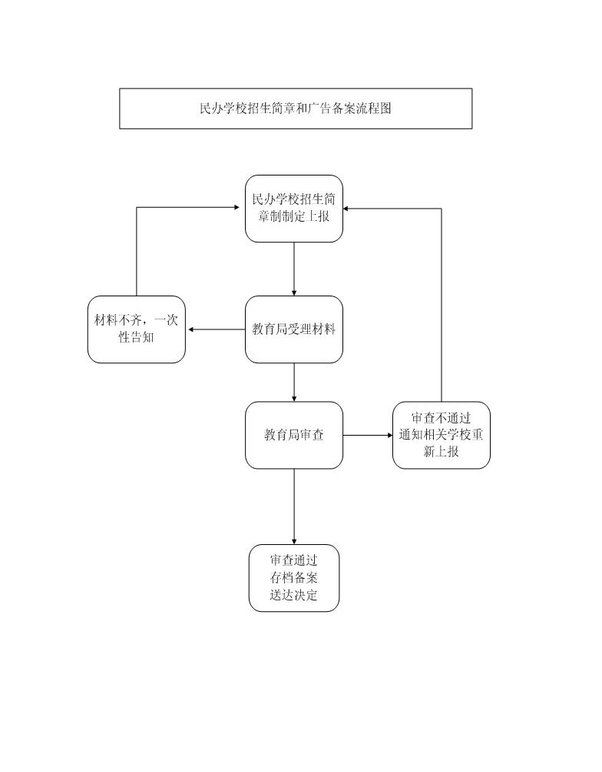

对学生申诉的处理（1个工作日）
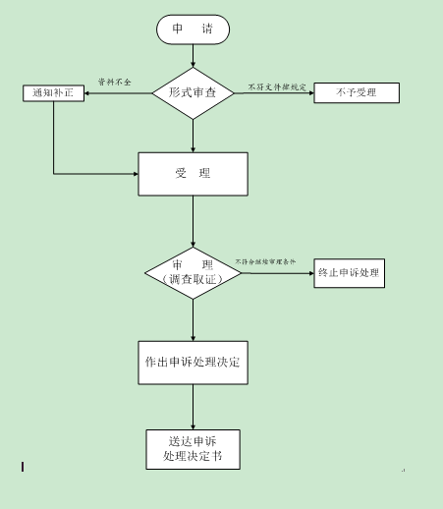

对教师申诉的处理（5个工作日）
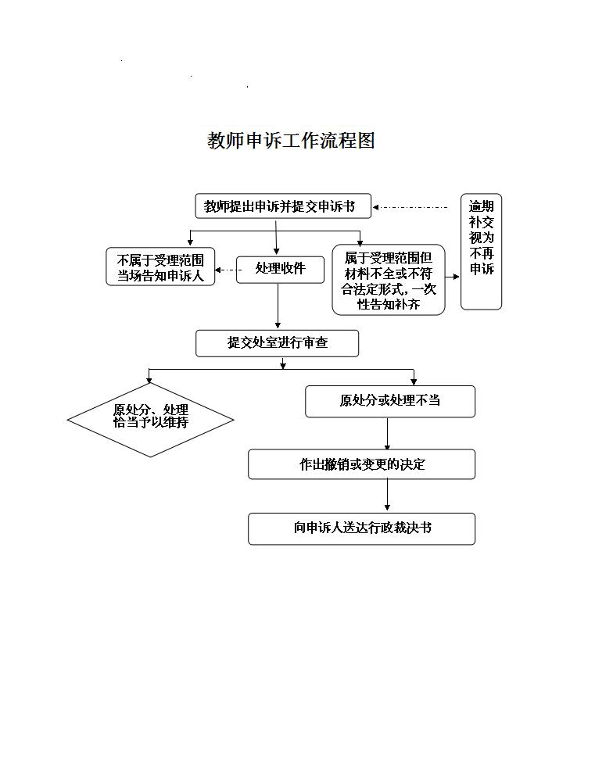

校车使用许可（1个工作日）

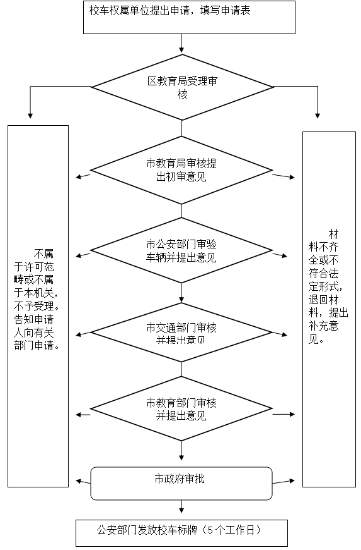

文艺、体育等专业训练的社会组织自行实施义务教育审批（1个工作日）
适龄儿童、少年因身体状况需要延缓入学或者休学审批 （1个工作日）
高考、中考优录学生名单确认 （1个工作日）

